Что такое радиоволны
Радиоволны – это электромагнитные колебания, распространяющиеся в пространстве со скоростью света (300 000 км/сек). Кстати свет также относится к электромагнитным волнам, что и определяет их весьма схожие свойства (отражение, преломление, затухание и т.п.).
Радиоволны переносят через пространство энергию, злучаемую генератором электромагнитных колебаний. А рождаются они при изменении электрического поля, например, когда через проводник проходит переменный электрический ток или когда через пространство проскакивают искры, т.е. ряд быстро следующих друг за другом импульсов тока.
Электромагнитное излучение характеризуется частотой, длиной волны и мощностью переносимой энергии.
Частота электромагнитных волн показывает, сколько раз в секунду изменяется в излучателе направление электрического тока и, следовательно, сколько раз в секунду изменяется в каждой точке пространства величина электрического и магнитного полей. Измеряется частота в герцах (Гц) – единицах названных именем великого немецкого ученого Генриха Рудольфа Герца. 1 Гц – это одно колебание в секунду, 1 мегагерц (МГц) – миллион колебаний в секунду. Зная, что скорость движения электромагнитных волн равна скорости света, можно определить расстояние между точками пространства, где электрическое (или магнитное) поле находится в одинаковой фазе. Это расстояние называется длиной волны. Длина волны (в метрах) рассчитывается как отношение скорости света взятой в метрах к частоте электромагнитного излучения взятой в МГц.
Такое соотношение показывает, например, что на частоте 1 МГц длина волны составляет 300 метров.
С увеличением частоты длина волны уменьшается, с уменьшением частоты длина волны увеличивается. В дальнейшем мы убедимся, что знание длины волны очень важно при выборе антенны для радиосистемы, так как от нее напрямую зависит длина антенны. Электромагнитные волны свободно проходят через воздух или космическое пространство (вакуум). Но если на пути волны встречается металлический провод, антенна или любое другое проводящее тело, то они отдают ему свою энергию, вызывая тем самым в этом проводнике переменный электрический ток. Но не вся энергия волны поглощается проводником, часть ее отражается от поверхности. Кстати, на этом основано применение электромагнитных волн в радиолокации. Еще одним полезным свойством электромагнитных волн (впрочем, как и всяких других волн) является их способность огибать тела на своем пути. Но это возможно лишь в том случае, когда размеры тела меньше, чем длина волны, или сравнимы с ней. Например, чтобы обнаружить самолет, длина радиоволны локатора должна быть меньше его геометрических размеров (менее 10 м). Если же тело больше, чем длина волны, оно может отразить ее. Но может и не отразить – вспомните американский самолет-невидимку «Stealth».
Энергия, которую несут электромагнитные волны, зависит от мощности генератора (излучателя) и расстояния до него. По научному это звучит так: поток энергии, приходящийся на единицу площади, прямо пропорционален мощности излучения и обратно пропорционален квадрату расстояния до излучателя. Это значит, что дальность связи зависит от мощности передатчика, но в гораздо большей степени от расстояния до него. Например, поток энергии электромагнитного излучения Солнца на поверхность Земли достигает 1 киловатта на квадратный метр, а поток энергии средневолновой вещательной радиостанции – всего тысячные и даже миллионные доли ватта на квадратный метр.

Распределение спектра
Радиоволны (радиочастоты), используемые в радиотехнике, занимают область, или более научно – спектр от 10 000 м (30 кГц) до 0.1 мм (3 000 ГГц). Это только часть обширного спектра электромагнитных волн. За радиоволнами (по убывающей длине) следуют тепловые или инфракрасные лучи. После них идет узкий участок волн видимого света, далее – спектр ультрафиолетовых, рентгеновских и гамма лучей – все это электромагнитные колебания одной природы, отличающиеся только длиной волны и, следовательно, частотой. Хотя весь спектр разбит на области, границы между ними намечены условно. Области следуют непрерывно одна за другой, переходят одна в другую, а в некоторых случаях перекрываются. Международными соглашениями весь спектр радиоволн, применяемых в радиосвязи, разбит на диапазоны:
Диапазон  частот | Наименование диапазона  (сокращенное наименование) | Наименование  диапазона волн | Длина волны
3–30 кГц | Очень низкие частоты (ОНЧ) | Мириаметровые | 100–10 км
30–300 кГц | Низкие частоты (НЧ) | Километровые | 10–1 км
300–3000 кГц | Средние частоты (СЧ) | Гектометровые | 1–0.1 км
3–30 МГц | Высокие частоты (ВЧ) | Декаметровые | 100–10 м
30–300 МГц | Очень высокие частоты (ОВЧ) | Метровые | 10–1 м
300–3000 МГц | Ультра высокие частоты (УВЧ) | Дециметровые | 1–0.1 м
3–30 ГГц | Сверхвысокие частоты (СВЧ) | Сантиметровые | 10–1 см
30–300 ГГц | Крайне высокие частоты (КВЧ) | Миллиметровые | 10–1 мм
300–3000 ГГц | Гипервысокие частоты (ГВЧ) | Децимиллиметровые | 1–0.1 мм
Но эти диапазоны весьма обширны и, в свою очередь, разбиты на участки, куда входят так называемые радиовещательные и телевизионные диапазоны, диапазоны для наземной и авиационной, космической и морской связи, для передачи данных и медицины, для радиолокации и радионавигации и т.д. Каждой радиослужбе выделен свой участок диапазона или фиксированные частоты.

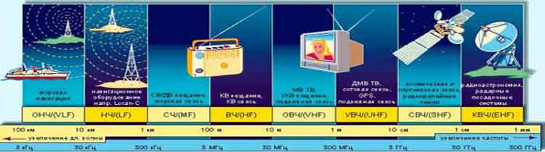
На рисунке изображен пример распределения спектра между различными службами.
Эта разбивка довольно запутана, поэтому многие службы используют свою «внутреннюю» терминологию. Обычно при обозначении диапазонов выделенных для наземной подвижной связи используются следующие названия:

Термин | Диапазон  частот | Пояснения
Коротковолновый  диапазон (КВ) | 2–30 МГц | Из-за особенностей распространения в  основном применяется для дальней связи.
«Си-Би» | 25.6–30.1 МГц | Гражданский диапазон, в котором могут  пользоваться связью частные лица. В  разных странах на этом участке выделено от  40 до 80 фиксированных частот (каналов).
«Low Band» | 33–50 МГц | Диапазон подвижной наземной связи.  Непонятно почему, но в русском языке не  нашлось термина, определяющего данный  диапазон.
УКВ | 136–174 МГц | Наиболее распространенный диапазон  подвижной наземной связи.
ДЦВ | 400–512 МГц | Диапазон подвижной наземной связи.  Иногда не выделяют этот участок в  отдельный диапазон, а говорят УКВ,  подразумевая полосу частот от 136 до  512 МГц.
«800 МГц» | 806–825 и  851–870 МГц | Традиционный «американский» диапазон; широко используется подвижной связью в США. У нас не получил особого распространения.

Не надо путать официальные наименования диапазонов частот с названиями участков, выделенных для различных служб. Стоит отметить, что основные мировые производители оборудования для подвижной наземной связи выпускают модели, рассчитанные на работу в пределах именно этих участков.
В дальнейшем мы будем говорить о свойствах радиоволн применительно к их использованию в наземной подвижной радиосвязи.
Как распространяются радиоволны:
Радиоволны излучаются через антенну в пространство и распространяются в виде энергии электромагнитного поля. И хотя природа радиоволн одинакова, их способность к распространению сильно зависит от длины волны.
Земля для радиоволн представляет проводник электричества (хотя и не очень хороший). Проходя над поверхностью земли, радиоволны постепенно ослабевают. Это связано с тем, что электромагнитные волны возбуждают в поверхности земли электротоки, на что и тратится часть энергии. Т.е. энергия поглощается землей, причем тем больше, чем короче длина волна (выше частота). Кроме того, энергия волны ослабевает еще и потому, что излучение распространяется во все стороны пространства и, следовательно, чем дальше от передатчика находится приемник, тем меньшее количество энергии приходится на единицу площади и тем меньше ее попадает в антенну.
Передачи длинноволновых вещательных станций можно принимать на расстоянии до нескольких тысяч километров, причем уровень сигнала уменьшается плавно, без скачков. Средневолновые станции слышны в пределах тысячи километров. Что же касается коротких волн, то их энергия резко убывает по мере удаления от передатчика. Этим объясняется тот факт, что на заре развития радио для связи в основном менялись волны от 1 до 30 км.
Волны короче 100 метров вообще считались непригодными для дальней связи.
Однако дальнейшие исследования коротких и ультракоротких волн показали, что они быстро затухают, когда идут у поверхности Земли. При направлении излучения вверх, короткие волны возвращаются обратно.
Еще в 1902 английский математик Оливер Хевисайд (Oliver Heaviside) и американский инженер-электрик Артур Эдвин Кеннелли (Arthur Edwin Kennelly) практически одновременно предсказали, что над Землей существует ионизированный слой воздуха – естественное зеркало, отражающее электромагнитные волны. Этот слой был назван ионосферой. Ионосфера Земли должна была позволить увеличить дальность распространения радиоволн на расстояния, превышающие прямую видимость. Экспериментально это предположение было доказано в 1923. Радиочастотные импульсы передавались вертикально вверх и принимались вернувшиеся сигналы. Измерения времени между посылкой и приемом импульсов позволили определить высоту и количество слоев отражения.
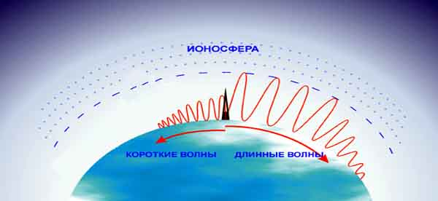

Распространение длинных и коротких волн
Отразившись от ионосферы, короткие волны возвращаются к Земле, оставив под собой сотни километров «мертвой зоны». Пропутешествовав к ионосфере и обратно, волна не «успокаивается», а отражается от поверхности Земли и вновь устремляется к ионосфере, где опять отражается и т. д. Так, многократно отражаясь, радиоволна может несколько раз обогнуть земной шар.
Установлено, что высота отражения зависит в первую очередь от длины волны. Чем короче волна, тем на большей высоте происходит ее отражение и, следовательно, больше «мертвая зона». Эта зависимость верна лишь для коротковолновой части спектра (примерно до 25–30 МГц). Для более коротких волн ионосфера прозрачна. Волны пронизывают ее насквозь и уходят в космическое пространство.
Из рисунка видно, что отражение зависит не только от частоты, но и от времени суток. Это связано с тем, что ионосфера ионизируется солнечным излучением и с наступлением темноты постепенно теряет свою отражательную способность. Степень ионизации также зависит от солнечной активности, которая меняется в течение года и из года в год по семилетнему циклу.

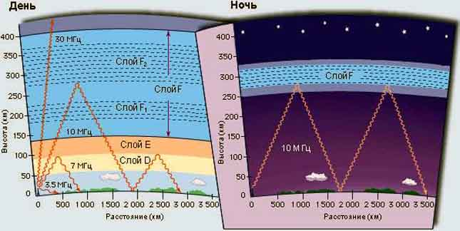

Отражательные слои ионосферы и распространение коротких волн в зависимости от частоты и времени суток
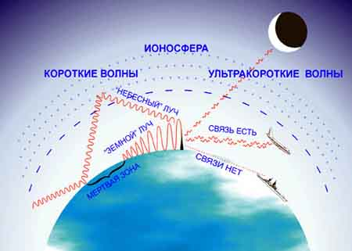

Распространение коротких и ультракоротких волн

Радиоволны УКВ диапазона по свойствам в большей степени напоминают световые лучи. Они практически не отражаются от ионосферы, очень незначительно огибают земную поверхность и распространяются в пределах прямой видимости. Поэтому дальность действия ультракоротких волн невелика. Но в этом есть определенное преимущество для радиосвязи. Поскольку в диапазоне УКВ волны распространяются в пределах прямой видимости, то можно располагать радиостанции на расстоянии 150–200 км друг от друга без взаимного влияния. А это позволяет многократно использовать одну и ту же частоту соседним станциям.
Свойства радиоволн диапазонов ДЦВ и 800 МГц еще более близки к световым лучам и потому обладают еще одним интересным и важным свойством. Вспомним, как устроен фонарик. Свет от лампочки, расположенной в фокусе рефлектора, собирается в узкий пучок лучей, который можно послать в любом направлении. Примерно то же самое можно проделать и с высокочастотными радиоволнами. Можно их собирать зеркалами-антеннами и посылать узкими пучками. Для низкочастотных волн такую антенну построить невозможно, так как слишком велики были бы ее размеры (диаметр зеркала должен быть намного больше, чем длина волны). Возможность направленного излучения волн позволяет повысить эффективность системы связи.
Связано это с тем, что узкий луч обеспечивает меньшее рассеивание энергии в побочных направлениях, что позволяет применять менее мощные передатчики для достижения заданной дальности связи. Направленное излучение создает меньше помех другим системам связи, находящихся не в створе луча.
При приеме радиоволн также могут использоваться достоинства направленного излучения. Например, многие знакомы с параболическими спутниковыми антеннами, фокусирующими излучение спутникового передатчика в точку, где установлен приемный датчик. Применение направленных приемных антенн в радиоастрономии позволило сделать множество фундаментальных научных открытий. Возможность фокусирования высокочастотных радиоволн обеспечила их широкое применение в радиолокации, радиорелейной связи, спутниковом вещании, беспроводной передаче данных и т.п.
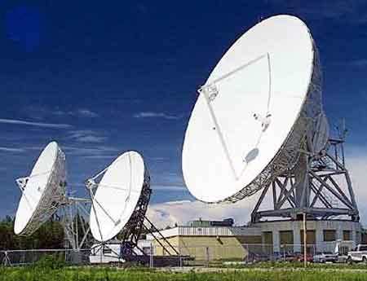

Параболические направленные антенны.
Необходимо отметить, что с уменьшением длины волны возрастает их затухание и поглощение в атмосфере. В частности на распространение волн короче 1 см начинают влиять такие явления как туман, дождь, облака, которые могут стать серьезной помехой, сильно ограничивающей дальность связи.
Мы выяснили, что волны радиодиапазона обладают различными свойствами распространения, и каждый участок этого диапазона применяется там, где лучше всего могут быть использованы его преимущества.

